Брагин П.В.
Изучение протокола ARP. Часть 2
Цель работы: Изучить особенности функционирования ARP-протокола в локальной сети с коммутаторами
№ соб. | отправитель | получатель | тип пакета | ARP pc0 | mac switch1 | mac switch0
1 | - | pc0 | Icmp, ARP | -
2 | Pc0 | Switch0 | ARP | - | 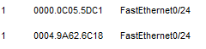
3 | Switch0 | Switch1,pc1,pc2,pc3 | ARP | -
4 | Switch1 | Pc4,pc5 | ARP | -
5 | pc3 | switch0 | ARP | - | 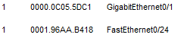 | 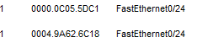
6 | Switch1 | switch0 | ARP | - | 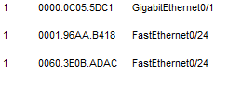 | 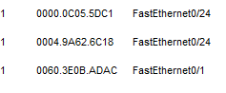
7 | switch0 | pc0 | ARP | 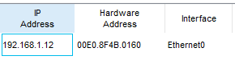
8 | - | Pc0 | Icmp
9 | pc0 | switch0 | Icmp
10 | switch0 | Switch1 | Icmp
11 | Switch1 | Pc4 | Icmp
12 | Pc4 | Switch1 | Icmp
13 | Switch1 | switch0 | Icmp
14 | switch0 | pc0 | Icmp
Вывод: При работе двух соединенных между собой коммутаторов в MAC-таблицы записывается MAC-адреса источников кадров, при этом они сопоставляются разным портам разных коммутаторов.
В зависимости от того как соединяются источники кадров и коммутаторы. В результате одному порту может соответствовать несколько записей с разными MAC-адресами в MAC-таблицах.

